СОДЕРЖАНИЕ

ВВЕДЕНИЕ 3
1. ЭКОНОМИЧЕСКОЕ СОДЕРЖАНИЕ ИНВЕСТИЦИЙ 5
1.1 Сущность инвестиций и их роль в экономике 5
1.2 Классификация и виды инвестиций 9
2. ИНВЕСТИЦИИ В ЭКОНОМИКЕ РОССИИ: ПРОБЛЕМЫ И ТЕНДЕНЦИИ 14
2.1 Инвестиционная политика РФ 14
2.2 Анализ инвестиций в экономике России 19
2.3 Проблемы и перспективы инвестиционной привлекательности России 31
ЗАКЛЮЧЕНИЕ 38
СПИСОК ИСПОЛЬЗОВАННОЙ ЛИТЕРАТУРЫ 40

ВВЕДЕНИЕ

Инвестиции являются одним из важнейших макроэкономических показателей, но одновременно одним из самых сложно прогнозируемых.
Количество привлеченных в экономику инвестиций «сегодня» определяет качество и темпы развития экономических процессов «завтра».
Актуальность данной темы на сегодняшний день не вызывает никаких сомнений, ведь даже не смотря на то, что в последние годы инвестиционная ситуация в России постепенно изменяется к лучшему, пока рано считать, что эти улучшения носят устойчивый характер.
Инвестирование в значительной степени определяет экономический рост государства, занятость населения и составляет существенный элемент базы, на которой основывается экономическое развитие общества. Поэтому проблема, связанная с эффективностью использования и оценкой инвестиций, заслуживает серьезного внимания.
России необходимы инвестиционные вложения, причем, в первую очередь, в те отрасли, которые переживают наибольший застой (сельское хозяйство, машиностроение и т. д.).
Степень разработанности темы. Исследованию инвестиционной проблематики посвящены работы многих отечественных ученых-экономистов: Аньшина В.М., Барда B.C., Бакитжанова, Бланка И.А., Волкова О.И., Глушковой Т.Г., Гмошинского ИА., Игоршина Н.В., Идрисова А.Б., Климовой Н.И., Колесника А.П., Косова В.В., Лившица В.Н., Липсица И.В., Машкина В., Нудельмана Р.И., Олейникова Е.А., Попова И.И., Розановой Ю.М., Ройзмана И., Хачатурова Т.С., Четыркина Е.М., Шахназарова А.Г., Шеремета А.Д., Шибалкина О.Ю. и др.
Объект исследования – инвестиции как экономическая категория.
Предмет исследования – роль инвестиций в экономике России.
Цель курсовой работы – охарактеризовать современное состояние и основные направления инвестиций в экономике России.
Исходя из цели, в работе решаются следующие задачи:
- описать сущность инвестиций и их роль в экономике;
- рассмотреть классификацию и виды инвестиций;
- исследовать инвестиционную политику Российской Федерации;
- проанализировать инвестиции в экономике России;
- выявить проблемы и перспективы инвестиционной привлекательности России.
Информационной базой данной работы послужили труды российских авторов в области макроэкономики и инвестиций, материалы периодических изданий и сети Интернет по рассматриваемой проблематике.
В работе применялись методы анализа и синтеза, обобщения, системный подход, сравнительный анализ, методы исторического анализа, статистические методы, а также экономико-математический и графический инструментарий.
Структурно работа состоит из введения, двух глав, пяти параграфов, заключения и списка использованной литературы.
- ЭКОНОМИЧЕСКОЕ СОДЕРЖАНИЕ ИНВЕСТИЦИЙ

1.1 Сущность инвестиций и их роль в экономике

В процессе расширенного воспроизводства объективно необходимым звеном является замена физически и морально изношенных основных фондов новыми.
Данный процесс становится возможным благодаря механизму аккумулирования амортизационных отчислений, которые затем направляются на покупку нового (чаще всего более производительного) оборудования, ремонт, реконструкцию и модернизацию действующих основных средств производства.
Тем не менее, существенное расширение производственных мощностей и основательная модернизация может быть обеспечена лишь за счет новых инвестиций, которые должны быть направлены не только на создание новых производственных мощностей, но также и на качественное обновление, совершенствование технологий.
Таким образом, именно вложения, которые используются для развития и расширения производства в целях извлечения в будущем дохода, представляют собой экономическую суть инвестиций.
Инвестиции представляют собой совокупность затрат, которые реализуются в форме целенаправленного вложения средств на определенный срок в различные сферы и отрасли экономики, объекты хозяйственной и иной деятельности, с целью получения дохода в будущем, достижения индивидуальных целей инвесторов, а также для достижения положительного социального (внеэкономического) эффекта.
Под инвестициями принято понимать долгосрочные вложения капитала в различные отрасли внутри страны и за ее пределами с целью извлечь прибыль. При этом приравнять инвестиции к простому финансовому инструменту нельзя - их значимость гораздо выше.
Инвестиции - это способ вложения капитала с целью получения прибыли.
Сущность инвестиций заключается в том, что инвестор вкладывает свои средства, ценные бумаги, имущество и права, имеющие ценность, в проекты, которые впоследствии приносят прибыль.
Наиболее существенными и важными признаками инвестиций являются:
- осуществление вложений инвесторами (у которых всегда свои цели и интересы, далеко не всегда совпадающие с общеэкономической выгодой);
- определенный период вложения средств;
- потенциальная способность инвестиций приносить определенный доход;
- целенаправленный характер инвестирования;
- наличие риска и т.д.
В подавляющей своей массе, средства, которые предназначены для инвестирования имеют денежную форму.
Помимо денежной формы, инвестиции могут иметь и натуральную (оборудование, машины, технологии, акции, паи, патенты, лицензии, имущественные права, интеллектуальные ценности, ноу-хау и т. д.), а также смешанную формы.
Динамика инвестиций определяется ожидаемой нормой чистой прибыли, реальной ставкой процента, уровнем налогообложения, изменениями в технологии производства, наличным основным капиталом, экономическими ожиданиями, динамикой совокупного дохода.
Теория инвестиций рассматривается с точки зрения макро- и микроэкономики. То есть, вложения в активы анализируются на уровне предприятий, а также на уровне государственной экономики. Обычно в той и иной сфере используют принятые методы подготовительной аналитической работы, оптимизации инвестиций и получения необходимого экономического эффекта. На текущий момент времени существует несколько общепринятых инвестиционных теорий.
Кейнсианский подход рассматривает инвестиции в рамках макроэкономики. Он предполагает управление инвестициями на государственном уровне с целью воздействия на циклические события в национальной экономике или на деловую активность. Здесь рассматриваются не только реальные совокупные показатели хозяйственной системы, но также анализируется склонность населения и отдельных индивидов к сбережению. В масштабах национальной и мировой экономики данная тяга к сбережению может наблюдаться в отдельных городах и на конкретных территориях.
Сущность желания копить деньги выражается в наличии дополнительного дохода, который позволяет эти деньги откладывать. На основе данных о среднем доходе домашнего хозяйства и прогнозировании его прироста можно вывести коэффициент, показывающий степень склонности к накоплению.
В зависимости от внутренней специфики и политики государства, субъекты участвуют в операциях с ценными бумагами на фондовом рынке. Если говорить о России, то в наших реалиях, излишки доходов принято размещать на депозитах и сберегательных счетах.
Q-теория инвестиционной деятельности была разработана Джеймсом Тобином. В ней предлагается связать в единое целое текущую стоимость компании в сфере фондового обращения с наличным капиталом и капиталом, требуемым для будущих периодов. В данной формуле под ценой компании понимается та сумма денег, которую готовы заплатить субъекты за все ее акции на текущий момент. При этом восстановительная стоимость предприятия берется исходя из данных по аналогичным объектам хозяйствования.
Эта теория говорит о том, что если отношение цены фирмы к ее восстановительной цене больше единицы, то требуемые вложения превышают текущий объем капитала, то есть размер инвестиций достаточно велик. Если же q меньше единицы, то расходы на вложения будут незначительными, однако, позволят достичь положительного экономического эффекта. То есть, теория Тобина отводит фондовому рынку роль индикатора, который показывает необходимость увеличения текущего объема капитала компании.
Являясь важнейшей экономической категорией, инвестиции выполняют ряд очень важных функций, без которых динамичное развитие экономики не представляется возможным.
По сути, инвестиции предопределяют рост экономики, а также развитие ее производственного потенциала.
На макроуровне (уровне народного хозяйства в целом) инвестиции являются необходимой базой для:
- осуществления государственной инвестиционной политики;
- ускорения НТП;
- обеспечения конкурентоспособности отечественных товаров и услуг и улучшения их качества;
- структурной перестройки национальной экономики;
- создания сырьевой базы промышленности;
- сбалансированного развития отраслей;
- повышения уровня обороноспособности страны и обеспечения ее национальной безопасности;
- решения многих социальных проблем и развития социальной сферы в целом;
- решения экологических проблем;
- повышения уровня занятости населения и т.д.
Весьма значима роль инвестиций и на микроэкономическом уровне (уровне отдельных хозяйствующих субъектов).
На данном уровне инвестиции необходимы для обеспечения нормальной работы фирмы, финансовой устойчивости и стабильной прибыли субъекта хозяйствования.
Без осуществления инвестиций не представляется возможным обеспечение конкурентоспособности производимой продукции, преодоление последствий физического и морального износа основных средств, вложение средств в активы других предприятий, покупка ценных бумаг, осуществление различных природоохранных и других мероприятий социальной направленности и т.д.
Рост притока иностранных инвестиций и повышение инвестиционной активности внутри страны служат причиной появления новых рабочих мест, расширения занятости и, следовательно, сокращения уровня безработицы.

1.2 Классификация и виды инвестиций в экономике

В хозяйственной деятельности применяются различные виды инвестиций, которые могут классифицироваться различным образом.
По типу инвестирования (средства) выделяются:
- Финансовые. Приобретаются финансовые требования на активы в определённой форме.
- Нематериальные. Вложения в человеческий капитал, патенты, лицензии, информацию и пр.
- Реальные. Приобретаются средства производства - земля, строения, оборудование и т. п.
Инвестиции могут быть:
- Чистыми – позволяют обеспечить увеличение объема производства;
- Восстановительными – позволяют возместить износ основного капитала;
- Автономными – инвестиции, неопределенные уровнем дохода;
- Индуцированными – инвестиции, определенные уровнем дохода;
- Продуктивными – инвестиции в капитальные вложения (покупка зданий, сооружений, оборудования);
- Непродуктивными – финансовые инвестиции.
В зависимости от периода инвестирования выделяются:
- Краткосрочные;
- Среднесрочные;
- Долгосрочные.
С региональной точки есть следующие виды инвестиций:
- Внутренние. Осуществляются в пределах страны.
- Внешние. Иностранные инвестиции.
В свою очередь внешние инвестиции могут быть входящими (иностранные инвесторы вкладывают деньги в развитие российских предприятий) и исходящие (российские инвесторы поддерживают иностранные компании.
В зависимости от источника средств, выделяют инвестиции:
- Государственные - выделенные из бюджета;
- Частные - поступают от частного фонда или отдельного инвестора;
- Производственные - направленные на развитие индустрии;
- Интеллектуальные - вкладываются в человеческий капитал;
- Иностранные - поступают из-за рубежа.
С точки зрения государства, наиболее важными являются иностранные инвестиции - они привносят максимум ресурса внутрь страны. Так, масштабные вливания в любую отрасль означают ее развитие: строятся и модернизируются предприятия, воплощаются социально значимые программы, растет производительность и эффективность труда.
Иностранные инвестиции – это вложения в предпринимательскую деятельность, осуществляемые нерезидентами, с целью получения прибыли. Объем иностранных инвестиций в страну определяется привлекательностью ее инвестиционного климата, то есть среды, в которой происходят процессы привлечения и реализации вложений.
Во многом этому способствует существование в стране надежной законодательной базы, регулирующей спорные вопросы и защищающей интересы инвесторов.
Значение иностранного капитала настолько велико, что страны готовы гарантировать инвесторам определенные преференции - экономические и законодательные.
Это тем более важно, что инвестиции стимулируют внешние связи, а в страну с ними приходит новый опыт управления и менеджмента.
Инвестиции могут поступать в экономику государства в форме:
- Портфельные. Средства вкладываются сразу по нескольким направлениям, формирующим общий пакет. Это минимизирует риски инвестора. Примером служит приобретение акций ряда компаний, занятых в разных областях бизнеса.
- Реальные (прямые). Это непосредственное вливание финансовых средств в конкретную компанию или проект. Как правило, речь идет о покупке активов предприятия и контроле за ним.

Прямыми инвестициями являются:
- приобретение иностранным инвестором не менее 10% доли в уставном капитале предприятия на территории РФ;
- вложения в основные фонды филиала иностранного юридического лица, создаваемого на территории Российской Федерации;
- осуществление на территории страны иностранным инвестором финансовой аренды.
Прямые инвестиции могут иметь следующие формы существования:
– горизонтальные: иностранные фирмы ищут новые рынки сбыта и создают с этой целью филиалы или новые производства за границей;
– вертикальные: реализуются компаниями, которые выводят свое производство за границу, в страны с более выгодными условиями по стоимости рабочей силы, сырьевой базы и т.д.
Также прямые могут быть реализованы при процессах слияния и поглощения компаний.
Портфельные инвестиции – это вложения в покупку ценных бумаг с целью получения прибыли, то есть в акции (без права управлять компанией), облигации, векселя
Прочие инвестиции – предоставление кредитов в товарной и денежной форме, банковские вклады.
Наиболее предпочтительными иностранными инвестициями для экономики любой страны являются именно прямые иностранные инвестиции, поскольку они позволяют ускорить модернизацию производства, внедрить наукоемкие технологии, создавать новые рабочие места.
На рисунке 1.1. приведена схема, позволяющая оценить технологическую и социально-экономическую структуру инвестиций.

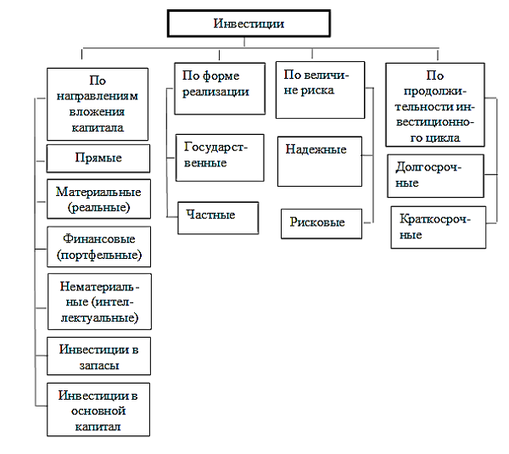
Рис 1.1. Различия видов инвестиций по структуре

Таким образом, экономическая сущность инвестиций заключается в том, что они напрямую благотворно влияют на экономику.
Они способствуют повышению качества жизни частных лиц, предприятий-инвесторов, а также на экономическую политику государства. Также положительно сказывается и приток входящих инвестиций.
- ИНВЕСТИЦИИ В ЭКОНОМИКЕ РОССИИ: ПРОБЛЕМЫ И ТЕНДЕНЦИИ

2.1 Инвестиционная политика РФ

Под инвестиционной политикой подразумевают целую систему целей и мероприятий, с помощью которых обеспечивается нужный уровень и структура капитальных вложений, которые делаются в экономику страны и в некоторые её отрасли и сферы по отдельности. Также сюда включают все те меры, с помощью которых активизируется инвестиционная активность таких агентов воспроизводственной деятельности, как население, предприниматели, предприятия и государство.
Результат проведенной инвестиционной политики зависит от того, какой показатель имеет объём инвестиционных ресурсов, которые были вовлечены в экономическое развитие страны.
Основные принципы регулирования государством инвестиционной деятельности, согласно законодательству страны, направлены на то, чтобы создать благоприятные условия для её развития, а также предусматривают непосредственное его участие в этом процессе.
Институционально-правовые основы государственной инвестиционной политики России на современном этапе проявляются в следующих формах государственного воздействия:
1) принятие нормативных правовых актов;
2) прямое управление государственными инвестициями;
3) принятие национальных инвестиционных программ;
4) регулирование государственной деятельности.
В систему законодательства о государственной инвестиционной политике Российской Федерации и ее субъектов входят Конституция РФ, Федеральные законы, Указы Президента РФ, акты Правительства РФ, а также нормативные правовые акты субъектов РФ. Кроме того, в систему правового регулирования инвестиционной деятельности входят различные международные акты.
Конституция РФ формирует и закрепляет важнейшие принципы правового регулирования всех сфер жизни общества, является базой всего законодательства, актом, обладающим высшей юридической силой.
Важную роль в правовом регулировании инвестиционной деятельности играет Федеральный закон от 25 февраля 1999 года № 39-ФЗ «Об инвестиционной деятельности в Российской Федерации, осуществляемой в форме капитальных вложений».
Закон имеет принципиальное значение, поскольку им определяются правовые и экономические основы инвестиционной деятельности, осуществляемой в форме капитальных вложений на территории Российской Федерации, закрепляются формы и методы государственного регулирования инвестиционной деятельности, осуществляемой в форме капитальных вложений, а также права и обязанности инвесторов. Кроме того, 39-ФЗ установил гарантии равной защиты прав, интересов и имущества субъектов инвестиционной деятельности, осуществляемой в форме капитальных вложений, независимо от форм собственности.
Кроме того, 39-ФЗ устанавливается четкое разграничение полномочий в области государственного регулирования инвестиционной деятельности между органами государственной власти Российской Федерации и органами государственной власти субъектов Российской Федерации.
Для регулирования инвестиционной деятельности, осуществляемой в форме капитальных вложений, органы государственной власти субъектов Российской Федерации могут использовать следующие формы и методы:
- разработка, утверждение и осуществление межмуниципальных инвестиционных проектов и инвестиционных проектов на объекты государственной собственности субъектов Российской Федерации, финансируемых за счет средств бюджетов субъектов Российской Федерации;
- проведение экспертизы инвестиционных проектов в соответствии с законодательством;
- предоставление на конкурсной основе государственных гарантий по инвестиционным проектам за счет средств бюджетов субъектов Российской Федерации. Порядок предоставления государственных гарантий за счет средств бюджетов субъектов Российской Федерации определяется законами соответствующих субъектов Российской Федерации;
- выпуск облигационных займов субъектов Российской Федерации, гарантированных целевых займов;
- вовлечение в инвестиционный процесс временно приостановленных и законсервированных строек и объектов, находящихся в собственности субъектов Российской Федерации.
Таким образом, в настоящее время за федеральным центром остается выполнение главных функций государства в экономике:
- формирование условий для развития свободного рынка;
- кардинальное улучшение инвестиционного климата;
- развитие конкуренции между регионами за привлечение частных инвестиций;
- поддержка эффективных социально-экономических программ;
- демонополизация и децентрализация экономики;
- осуществление перехода от старой модели развития, базирующейся в основном на экспорте сырья, к современной инновационной экономической модели развития.
Как и другие страны, Россия рассматривает иностранные инвестиции как фактор:
- ускорения технического и экономического прогресса;
- обновления и модернизации производственного аппарата;
- овладения передовыми методами организации производства;
- подготовки кадров, отвечающих требованиям рыночной экономик
В настоящее время в Российской Федерации реализуются реформы во всех сферах общественной жизни для преодоления кризисных явлений в экономике и воздействия санкций.
Привлечение иностранного капитала относится к стратегическим задачам экономики России. На современном этапе ключевым условием развития экономики РФ является восстановление и увеличение объема инвестиций в различных отраслях производства и регионах.
Важность инвестиций определяется тем, что они обеспечивают накопление общественного капитала, внедрение инновационных достижений техники и науки, что позволяет расширять производственные возможности государства и создавать условия для экономического роста.
Иностранные инвестиции имеют приоритетное значение в данном процессе, формируя доступ к финансовым ресурсам, современным технологиям, товарам и услугам. Помимо этого, иностранные инвестиции создают условия для повышения конкурентоспособности российской экономики, повышения уровня жизни граждан РФ.
Соответственно создание благоприятного инвестиционного климата для инвестиций выступает в качестве ключевого направления развития государственной экономической политики Российской Федерации.
С целью благоприятного инвестиционного климата России инвесторам оказывается государственная поддержка по таким направлениям, как:
- налоговое стимулирование инвестиций;
- формирование финансовых механизмов поддержки и привлечения инвестиций со стороны государства;
- обеспечение благоприятной административной среды для инвестирования, без рисков;
- создание инфраструктуры, подготовленной для инвестиций;
- кадровое обеспечение;
- стимулирование спроса на продукцию, выпускаемую инвесторами.
Для РФ особо значим вопрос обновления производственных мощностей. Большинство из них досталось в наследство от советской эпохи, и спустя десятилетия предприятиям необходима модернизация. У текущих собственников собственных средств на перезапуск производства не хватает.
Кроме того, ряд компаний находятся в плачевном состоянии после кризисов последних лет.
Потому российскую сторону интересуют все уровни финансовых вложений, включая:
- Начальные инвестиции - венчурные проекты, запуск новых компаний и предприятий;
- Реинвестиции - повторное вложение в бизнес полученной из него прибыли;
- Инвестиции на расширение бизнеса - освоение новых и смежных областей в дополнение к достигнутым рубежам;
- Инвестиции на частичное изменение бизнеса - модернизацию, реорганизацию и диверсификацию имеющихся компаний.
При анализе инвестиционного климата для потенциальных инвесторов главную роль играет политика государства, особенно в отношении иностранных инвестиций, участие страны в системах международных договоров по различным вопросам, вероятность национализации иностранного имущества, степень государственного вмешательства в экономику и другие.
Привлечение инвестиций в любую отрасль требует обеспечения следующих условий: составленный грамотно бизнес-план; наличие идеальной репутации объекта инвестирования; прозрачная финансовая отчетность в работе предприятия; стабильная и открытая экономическая политика государства.
Более того, существует ряд факторов, влияющих на инвестиции в России.
Во-первых, процесс инвестирования зависит от ожидаемой в последующем суммы дохода планируемых капиталовложений. В случае если уровень доходности низок, то вложения не будут реализованы.
Во-вторых, вкладчик всегда рассматривает имеющиеся альтернативные возможности вложения и выбирает наиболее выгодный объект. Он может внести денежные средства в банк или вложить их в строительство новой организации.
В-третьих, инвестиции зависят от налогового климата в конкретном субъекте. Высокая налоговая нагрузка отпугивает инвесторов. Так, на инвестиционные процессы влияет налоговая политика через элементы налогов, сборов, страховых взносов, в частности определение ставок налогов, сборов, страховых взносов, определение налоговой базы, предоставления налоговых льгот, вычетов. В-четвертых, на инвестиции влияют темпы инфляции.

2.2 Анализ инвестиций в экономике России

В период с 2000 по 2011 гг. доля поступивших инвестиций в ВВП РФ возросла в 2,5 раза и в 2011 году была равна 10,3 %, удельный вес инвестиций в основной капитал увеличился вдвое. В данный период интерес иностранного капитала к российской экономике стабильно рос .
Начиная с 1998 и до 2013 г. приток инвестиций в Россию развивался поступательно, хотя и не без колебаний. В 2008 г. объем прямых инвестиций в экономику снизился до 215,8 млрд. долл., что было связано с временным резким падением курсов акций, ранее купленных зарубежными фирмами.
Надо отметить, что до 2014 г. Россия рассматривалась иностранными инвесторами как быстрорастущий и перспективный рынок. Введенные вначале 2014 г. западными странами санкции привели к сворачиванию многих проектов с участием иностранного капитала, в первую очередь в области нефте- и газодобычи.
На протяжении нескольких лет инвестиции находятся на низком уровне, кроме того удельный вес прямых инвестиций снижается. Ключевым фактором для привлечения иностранного бизнеса в принятии решения об инвестировании в экономику РФ является имидж страны, в которую направляется капитал, так как это позволяет составить прогноз выгоды и безопасности вложения.
В 2016 году инвестиционная активность находилась на уровне 2015 г., что определяется сохранением структурных проблем и негативных настроений бизнес-структур, которые возникли в результате геополитической напряженности и неопределенности экономической политики РФ.
В 2017 г. тренд последних четырех лет изменился: инвестиции в основной капитал росли темпами, опережающими динамику ВВП и конечное потребление домашних хозяйств. При устойчиво положительной квартальной динамике прирост инвестиций в основной капитал в 2017 г. составил 4,4%, ВВП – 1,5% относительно предыдущего года.

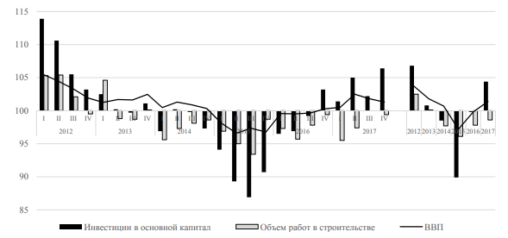
Рис. 2.1. Динамика ВВП, инвестиций в основной капитал и объемов работ в строительстве в 2012–2017 гг., % к соответствующему периоду предыдущего года

Позитивное влияние на финансовые условия инвестиционной деятельности в 2016-2017 гг. оказало сокращение масштабов вывоза капитала, восстановление положительной динамики роста прямых иностранных инвестиций в российскую экономику, а также изменение условий заимствования на внутреннем рынке при снижении ключевой ставки.
В финансировании инвестиций в период 2013–2017 гг. четко прослеживается доминирующая роль собственных средств предприятий и организаций.
В 2017 г. доля инвестиций, осуществляемых за счет собственных средств организаций, составила 52,1% общего объема инвестиций в основной капитал. Вместе с тем ухудшение финансовых результатов деятельности предприятий и организаций в целом по экономике на 6,8% по сравнению с 2016 г. и снижение процентных ставок с 10 до 7,75% привело к повышению активности на кредитном рынке.

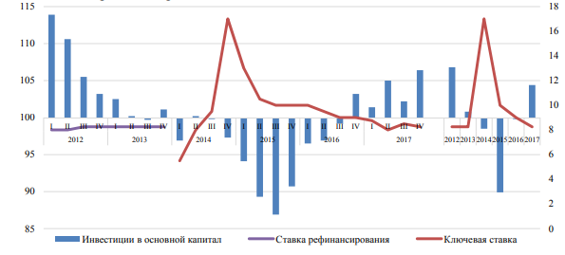
Рис. 2.2. Динамика инвестиций основной капитал и изменение ключевой ставки рефинансирования в 2012–2017 гг., в %

Инвестиционная стратегия государства на 2009–2017 гг. исходила из признания крупного бизнеса в качестве важнейшего субъекта национальной модернизации и глобальной конкурентоспособности.
Общий объем инвестиций в основной капитал за период 2013-2017 гг. в Российской Федерации представлен в таблице 2.1.

Таблица 2.1.
Инвестиции в основной капитал в Российской Федерации в 2013-2017 гг. 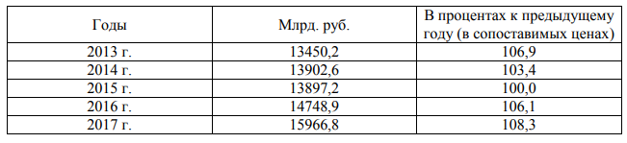

Анализ таблицы 2.1 показал, что динамика инвестиций в основной капитал достаточно нестабильна. Так, если в 2014 г. по сравнению с 2015 г. объем инвестиций вырос на 6,9%, а в 2015 г. по сравнению с 2014 г. - практически не изменился, то в 2016 г. и 2017 г. по сравнению с предыдущими периодами наблюдается рост 6,1% и 8,3% соответственно. Наиболее интенсивный рост инвестиций в основной капитал за исследуемый период произошел в 2017 г. по сравнению с 2016 г. (абсолютное отклонение составило +1 217,9 млрд. руб.).
Доли финансирования инвестиций за счет российской, а также иностранной собственности незначительно снизились в 2017 г. по сравнению с 2013 г. с 85,8% до 84,8%, и с 7,7% до 8,7% соответственно. Однако отмечается рост инвестиций со стороны организаций, находящихся в совместной российской и иностранной собственности.
Так, удельный вес финансирования увеличился с 6,5% в 2013 г. до 8,7% в 2017 г. Наибольшее значение данного показателя составило 9,5% по итогам 2016 г. Кроме того, более половины всех инвестиций в основной капитал в России финансируется за счет частных инвесторов.
Проведем анализ динамики инвестиций в основной капитал по отдельным видам основных фондов (рисунок 2.3).

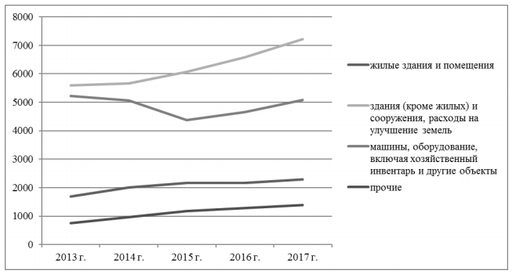
Рис. 2.3. Динамика инвестиций в основной капитал по видам основных фондов в Российской Федерации в 2013-2017 гг.

Наиболее интенсивная динамика в 2013-2017 гг. отмечается по прочим видам основных фондов, а также по жилым зданиям и помещениям. Рост инвестиционных вложений в здания и сооружения, а также расходы на улучшение земель за анализируемый период имеет более плавную динамику.
Проведем анализ структуры инвестиций в основной капитал по источникам финансирования в Российской Федерации в 2013-2017 гг., с целью определения их соотношения в разрезе собственных и привлеченных ресурсов (таблица 2.2).
Таблица 2.2.
Структура инвестиций в основной капитал в Российской Федерации по источникам финансирования в 2013-2017 гг., %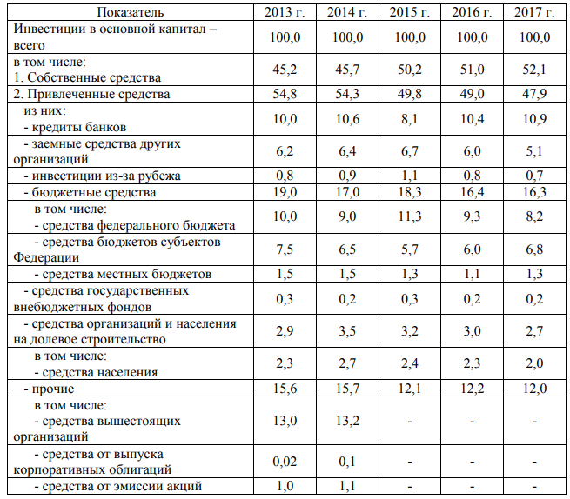

Анализ таблицы 2.2 показал, что соотношение между собственными и привлеченными источниками инвестиций в основной капитал за анализируемый период изменилось.
Финансирование основного капитала за счет собственных средств увеличилось с 45,2% в 2013 г. до 52,1% в 2017 г. А финансирование за счет привлеченных средств снизилось с 54,8% в 2013 г. до 49,0% в 2017 г.
Проведенный анализ инвестиций в основной капитал в России в период 2013-2017 гг. показал, что, несмотря на рост большинства показателей в абсолютном выражении, имеется ряд факторов, ограничивающих инвестиционную деятельность предприятий.
К числу таких факторов можно отнести:
1) нестабильность экономической ситуации в стране;
2) высокие проценты коммерческих кредитов и сложный механизм получения кредитных ресурсов для осуществления инвестиционных проектов;
3) отсутствие потребительского спроса на выпускаемую продукцию;
4) общие инвестиционные риски, связанные с осуществлением инвестиционных проектов;
5) несовершенство нормативной и правовой базы, регулирующей инвестиционную деятельность организаций и др.
По данным Росстата, в январе-марте 2018 г. прирост инвестиций в основной капитал по полному кругу компаний и с учетом неформальной деятельности составил 3,6% относительно того же периода прошлого года (после падения на 0,2% в 2016 г. и роста на 4,4% в 2017 г., в том числе в четвертом квартале – на 6,4%). В целом эта статистика Росстата говорят о замедлении роста инвестиционной активности в начале 2018 г.
Это стало следствием ряда чисто конъюнктурных факторов (например, окончания периода подготовки к чемпионату мира по футболу и завершения ряда проектов в Крыму), являвшихся двигателями парадоксального инвестиционного оживления в прошлом году (тогда прирост инвестиций почти в три раза превысил прирост ВВП, что нетипично для российской экономики).
В последние годы все чаще возникает вопрос о том, нуждается ли Российская Федерация в иностранных инвестициях, если не в полном объеме используются собственные финансовые ресурсы.
Увеличение иностранных инвестиций способствует применению необходимых инновационных технологий, принятию экспертных маркетинговых и управленческих решений, организационному развитию, расширению материально-технической базы, что, в конечном итоге, приводит к совершенствованию производственных возможностей и стимулированию экономического роста страны.
Динамика прямых иностранных инвестиций в РФ была неоднозначной (рис. 2.4).
Рассматривая объем ПИИ с 2005 по 2017 г. можно отметить, что наибольший объем ПИИ в размере 75856 млн долл. приходится на 2008 г.

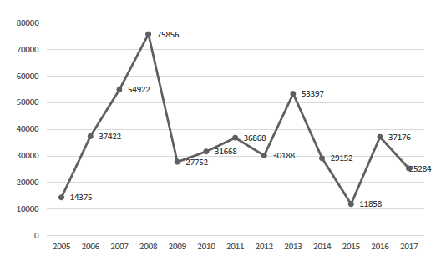
Рис. 2.4. ПИИ в РФ (млн долл. США)

В 2009 г. последовал резкий спад до 27752 млн долл., затем с 2010 г. наблюдался рост до 53397 млн долл. в 2013 г. В 2014–2015 гг. объем прямых инвестиций резко снизился и составил всего 11858 млн долл. В 2016 наблюдался рост объема прямых иностранных инвестиций до 37176 млн долл., однако уровень 2013 г., когда еще не были введены санкции против РФ, не был достигнут, а в 2017 г. отмечается снижение объема прямых иностранных инвестиций до 25284 млн долл.
Рассматривая данные Центрального банка России по поступлению и изъятию ПИИ (табл. 2.3), можно отметить, что значительные изменения в структуре притока и оттока начали происходить со второго полугодия 2014 года, что совпадает с введение антироссийских санкций. Сальдо прямых иностранных инвестиций второго полугодия 2014 г. является отрицательным, приток капитала в 2014 г. составил 146 370 млн долл. США, сократившись на 24,4% по сравнению с 2013, а отток практический не изменился. В 2015 году произошло сокращение поступления ПИИ на 8,5% по сравнению с 2014 г., при этом отток капитала увеличился.

Таблица 2.3.
Динамика поступивших и изъятых ПИИ и их сальдо в РФ (млн долл. США) 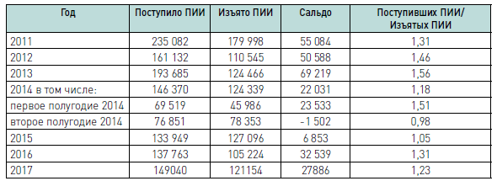

С введением санкций некоторые инвесторы стремились сразу покинуть рынок РФ.
В целом после событий 2014 года в 2015 наблюдался общий нетто-приток капитала в размере 6 853 млн долл. США (однако по ПИИ в участии капитала наблюдалось отрицательное сальдо в размере 469 млн долл. США). К странам, которые решили вывести свои вложения, относятся: Кипр (7069 млн долл. США, отток ПИИ из сферы участия в капитале составил 8330); Люксембург (5770 млн долл. США); Венгрия (452 млн долл. США); Финляндия (272 млн долл. США); Нидерланды (246 млн долл. США); Норвегия (93 млн долл. США). В 2016 году вывод капитала наблюдался уже в меньшей степени и только у ряда государств, больше всего средств вывели Ирландия, Люксембург и Кипр. Однако в 2017 г. из ряда стран был зарегистрирован нетто-приток инвестиций в Россию (табл. 2.4).

Таблица 2.4.
Нетто-приток инвестиций по странам в 2017 году (млн долл. США) 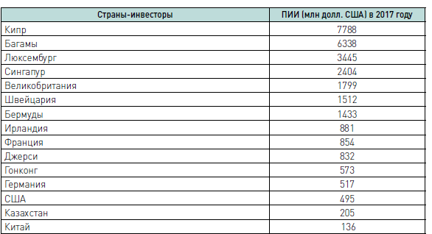

Рассматривая ПИИ по видам экономической деятельности с 2011–2017 гг., можно отметить, что наибольшей популярностью у инвесторов пользуются добыча полезных ископаемых, а именно добыча нефти и газа, обрабатывающее производство, в наибольшей степени это металлургическое производство, оптовая и розничная торговля, финансовая деятельность (табл. 2.5).

Таблица 2.5.
Прямые иностранные инвестиции в РФ по некоторым видам экономической деятельности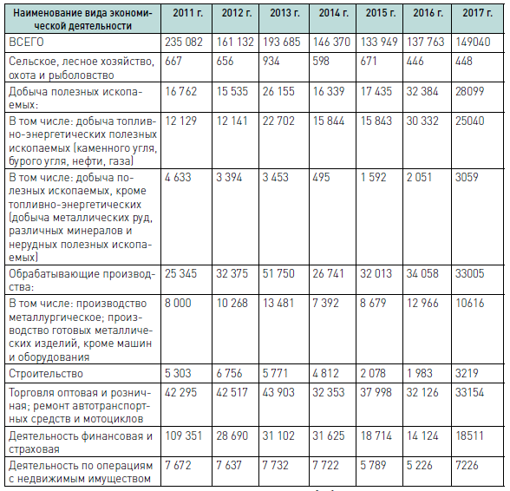

В условиях кризиса инвестиции сократились практический во все отрасли экономики, конечно, в наибольшей степени это коснулось нефтегазовой отрасли, обрабатывающей промышленности, связанной с металлургией и нефтепродуктами, финансового сектора.
Оценивая привлекательность отраслей промышленности для иностранных инвесторов можно отметить постоянный интерес к предприятиям оптовой и розничной торговли, обрабатывающим производствам и добыче полезных ископаемых.
Существенно снизились инвестиции в IT-сферу, строительство, финансовый сектор.
Также следует отметить, что подобное спроса у иностранных инвесторов в области ПИИ не всегда полезно для России. Следовало бы прилагать больше усилий для привлечения капитала в авиа – и судостроение, разработку медицинского оборудования, туристический бизнес.
Несмотря на все положительные аспекты прямых иностранных инвестиций, этот процесс несет и некоторые угрозы для российской экономики.
К сожалению, приток иностранного капитала в РФ зачастую не сопровождается обновлением устаревших производственных фондов, а фактически выступает как эксплуатация национальных ресурсов. И если в краткосрочной перспективе прямые иностранные инвестиции позволяют решить вопросы безработицы в стране, увеличивают ее технологические возможности, то в глобальной перспективе они могут сдерживать ее развитие, поскольку существенная доля прибыли от вложений и внедрения технологических разработок поступает в экономику другого государства.
Приток иностранных инвестиций сдерживается многими факторами, но самым главным является общее состояние экономики.
На иностранные инвестиции влияет высокая неопределенность перспектив роста, геополитические конфликты, при этом рост процентных ставок по кредитам, административное давление, слабость институциональной защиты ставят под угрозу безопасность иностранных вложений.
Снижение доходов населения сказывается на отсутствии интереса инвесторов к вложениям на внутреннем рынке страны. Кроме того, после введения санкций произошло ухудшение восприятия страны в мире, что отталкивает иностранных инвесторов и позволяет расценивать российскую экономику как высокорисковую область инвестиций.

2.3 Проблемы и перспективы инвестиционной привлекательности России

Для того чтобы определить какие шаги нужно предпринять России для увеличения своей инвестиционной привлекательности необходимо выделить сильные и слабые стороны инвестиционной привлекательности РФ (табл. 2.6).

Таблица 2.6
Сильные и слабые стороны инвестиционной привлекательности России
Сильные стороны | Слабые стороны
Макроэкономическая среда  Размер рынка  Выгодное экономико-географическое положение  Наличие природных ресурсов  Наличие квалифицированных специалистов | Финансовая система  Уровень коррупции в стране  Защита инвесторов  Налогообложение  Сложность ведения бизнеса  Инфраструктура  Экология  Недостаточно развитое инновационное производство

Из приведенных данных следует, что политическим и экономическим силам нашего государства важно обратить пристальное внимание на слабые стороны в сфере инвестиций, и постепенно сужать их круг. Это возможно при правильной разработке политики по решению вышеизложенных проблем, государственной поддержке инвестиций.
Одним из таких решений может стать, к примеру, приоритетное направление инвестиций в отрасли, где больше всего ощущается недостаток собственных средств для модернизации производственных мощностей предприятий, нуждающихся во внешних источниках инвестиций.
Нестабильность законодательства и кризисные тенденции в экономике отталкивают иностранный капитал. По мнению экспертов, инвесторы в России защищены лишь де-юре. Де-факто всегда сохраняется риск, что власти откажут им в протекции - сменят акцизы, проведут пересчет формул или отменяет действующие преференции.
Смежная к законодательству проблема - налогообложение в РФ. Так, из года в год в стране повышается налоговая нагрузка на заграничный капитал. Это особенно касается тех инвесторов, которые ведут деятельность в российских регионах: они не получают хоть сколько-нибудь значимых послаблений вроде налоговых каникул.
Еще более тревожный тренд для инвесторов - общая нестабильность законодательства (в том числе и налогового). Обращает на себя внимание небольшой интервал между внесением новых поправок в Налоговый Кодекс и их реализацией.
Столь же быстро от принятых мер отказываются. Вектор реформ очевиден: если инвестор в одном режиме запустил проект, то он хотел бы в этих же условиях его реализовать. Таким образом, изменения законодательства вкупе со снижением налога на прибыль - эти меры чаще всего предлагают рассмотреть правительству.
И последний момент, важный для реалий РФ, - инвестиции оправдывают себя лишь при грамотном вложении. Нерациональное привлечение средств и их использование на устаревших производствах ведет к обратному результату: эффективность снижается, средства труда вроде зданий и оборудования разваливаются, конкурентоспособность падает. Печальный итог такого менеджмента - банкротство предприятия. Чтобы этого не произошло, привлечение инвестиций должно начинаться со стратегии: обоснования их целесообразности, анализа сочетания с собственным ресурсом.
Подводя итоги можно сделать вывод: российская экономика и её инвестиционная привлекательность на 2018 год показывает положительные тенденции развития. Тяжелая мировая политическая ситуация (санкции, давление с запада и т.д.) с одной стороны снижает темпы роста экономики, а с другой стороны подводит к поиску новых источников финансирования, новых производственных и торговых партнеров, в частности идет поворот России от запада к восточным странам.
Все это позволяет расширять круг потенциальных инвесторов. Не смотря на это, инвестиционная привлекательность РФ, всё же находится на достаточно низком уровне по сравнению с другими мировыми державами. Именно поэтом Россия должна улучшать условия инвестиционной привлекательности изнутри, и предпринять следующие шаги:
- Сокращение административных барьеров путём увеличения эффективности национального законодательства и снижения высокого уровня бюрократии, а также за счет прозрачности системы регулирования предпринимательской деятельности.
- Развитие НИОКР в сфере инноваций между зарубежными и российскими компаниями.
- Обеспечение сбалансированного развития регионов России для повышения их инвестиционной привлекательности.
- Совершенствование бизнес - образования за счет проведения инновационных программ совместно с зарубежными университетами и расширения списка специальностей.
- Упрощение и прозрачность экономики для привлечения новых инвесторов
- Финансирование и развитие необходимой инфраструктуры для поддержки стартапов.
- Важно снижать сырьевую ориентацию и диверсифицировать экономику, направить инвестиции в обрабатывающий сектор и инновационные отрасли.
- Комплексная реализация мероприятий для эффективного маркетингового продвижения роли инвестиций в развитии экономики страны.
России важно определить факторы, сдерживающие рост компаний не только на региональном уровне, но и на мировом, и принять меры по устранению таких препятствий. Развитие инвестиционной культуры на основе организации встреч и конференций помогло бы зарубежным компаниям получать информацию о возможностях России, а увеличение инвестиций приводит к развитию экономики к улучшению жизни населения и положительно влияют на положение страны в мире.
Основные задачи инвестиционной политики должны включать в себя:
– выбор и поддержку развития ключевых отраслей народного хозяйства;
– обеспечение конкурентоспособности современной продукции;
– поддержку развития малого и среднего бизнеса;
– обеспечение сбалансированности в развитии всех отраслей экономики страны.
Разработанная и принятая инвестиционная политика подлежит реализации с учетом четкого механизма ее внедрения, включающего в себя:
– выбор надежных источников и методов финансирования инвестиций;
– определение сроков и выбор органов, ответственных за реализацию инвестиций политики;
– создание необходимой нормативно-правовой базы для функционирования рынка инвестиций;
– создание благоприятных условий для привлечения инвестиций.
Реализация всех указанных функций, направлений и задач предполагает использование специфических механизмов взаимодействия государства и частного бизнеса с целью достижения максимальной эффективности инвестиционной деятельности, которая при этом может носить как характер совместных государственно- частных инвестиций, так и инвестирования исключительно за счет собственных ресурсов субъектов хозяйствования.
Для привлечения иностранных инвестиций в РФ в условиях антироссийских санкций необходимо:
1. Улучшение общего состояния экономики, что требует:
- увеличения государственных расходов на исследования и технологии; поддержки стартапов и инновационных технологий;
- финансирования образовательных программ, здравоохранения, развития цифровой экономики;
- государственной поддержки малого и среднего предпринимательства;
- повышения объема инвестиций в объекты инфраструктуры;
- поддержания никого уровня инфляции, обеспечения устойчивого курса национальной валюты;
- проведения эффективной бюджетной и долговой политики;
- ориентации не только на сырьевые отрасли, но и развитие сельского хозяйства, химической промышленности, машиностроения, финансового сектора и др.
2. Внесение изменений в нормативно-правовое регулирование иностранных инвестиций, что включает:
- снижение административной нагрузки путем сокращения бюрократических процедур;
- увеличение прозрачности и эффективности нормативно-правовой базы;
- внесение изменений в законодательные акты, способствующие обеспечению безопасности вложений и гарантирующие соблюдение прав иностранных инвесторов;
- упрощение привлечения иностранных высококвалифицированных специалистов.
3. Изменения в сфере налогообложения иностранных компаний, что предусматривает:
- исключение возможностей двойного толкования налогового законодательства;
- введение «налоговых каникул» на срок от двух до пяти лет для иностранных компаний, способствующих внедрению инновационных технологий, а также производящих
- передовую технику и оборудование;
- освобождение от уплаты НДС импортируемого неконкурирующего оборудования для внедрения инноваций;
- введение повышенного коэффициента амортизации машин и технологического оборудования, осуществляющих модернизацию производства в сферах высоких технологий.
4. Снижение административных барьеров для иностранного капитала, что заключается в:
- упрощении процедуры регистрации предприятий;
- упрощении процедуры выдачи лицензий, сертификатов;
- уменьшении сроков оформления документов, необходимых для реализации инвестиционных проектов;
- реализации принципов «одного окна».
5. Борьба с коррупцией, заключающаяся в:
- повышении независимости судебной системы;
- регламентации действий чиновников;
- подготовке квалифицированных административных работников.
6. Информационное обеспечение инвестиционного процесса за счет формирования единой федеральной информационной системы, представляющей потенциальным инвесторам широкий доступ к информации об инвестиционных проектах на территории России.
7. Активное развитие инвестиционных связей с азиатскими странами, взаимодействие с такими организациями, как Банк развития БРИКС, Фонд «Шелковый путь», Азиатский банк инфраструктурных инвестиций и др.
В настоящее время макроэкономические показатели изменяются в лучшую сторону, так ВВП в 2017 году вырос по сравнению с 2016 годом, но пока не вышел на докризисный уровень.
Стратегически важным аспектом является не только увеличение данного показателя в целом, но и рост доли высокотехнологичных и научно-интенсивных секторов.
Для достижения данной цели необходимо увеличивать государственные расходы на проведение исследований и разработку технологий, поскольку частный сектор пока не готов вкладываться в эту сферу без налаженного производства в сложившейся среде с конкурентными преимуществами, обеспечивающими прирост прибыли. В настоящее время осуществляется финансирование информационной инфраструктуры во всех отраслях экономики, поддержка стартапов и инновационных технологий.
Важное значение для инвестиционной привлекательности имеет также поддержание низкого и устойчивого уровня инфляции.
Приоритетными направлениями политики РФ, направленной на рост экономической устойчивости, также являются создание новых высокопроизводительных рабочих мест и увеличение производительности труда и занятости в целом.
Данные мероприятия позволят реализовать эффективную инвестиционную политику, повысить инвестиционную привлекательность России и снизить риски вложения инвестиций, создать необходимые условия для притока иностранных инвестиций в российскую экономику.

ЗАКЛЮЧЕНИЕ

В результате проведенного исследования, необходимо сформулировать основные выводы.
Инвестиции представляют собой размещение капитала, используемые для получения прибыли в последующем.
Для экономики России инвестиции имеют большое значение.
Инвестиции необходимы для экономики РФ, прежде всего, для ее стабилизации, оживления и подъема. Инвестиции в производство, в новые технологии помогают выжить в жесткой конкурентной борьбе (как на внутреннем, так и на внешнем рынке), дают возможность более гибкого регулирования цен на свою продукцию.
Изучения теоретического материала позволяют сделать вывод о том, что в России инвестиционные процессы характеризуются нестабильностью вложений.
Сейчас они являются важнейшим средством для выхода из экономического кризиса и увеличения качественных показателей хозяйственной деятельности. Инвестициями называют долгосрочные вложения с целью получения прибыли в течение длительного времени.
Как показывает статистика, приток капитала в российскую экономику увеличивается, несмотря на негативный эффект от санкций.
Несмотря на то, что инвесторы, вкладывающие средства в реальный сектор России, оценивают текущую ситуацию как неблагоприятную для осуществления капиталовложений, они не планируют сокращать свое присутствие в стране.
Потенциал российской экономики вызывает интерес иностранных компаний, что позиционирует вероятное увеличение притока капитала в экономику страны в ближайшие годы при условии повышения инвестиционной привлекательности.
Существующая проблема активизации инвестиционной деятельности в РФ может быть успешно решена при условии разработки собственной и наиболее эффективной инвестиционной политики, а также, при условии осуществления адекватных мер и действий в исследуемой области.
Повышение инвестиционной привлекательности на основе инновационных методов, в первую очередь, предполагается с помощью внесения поправок в действующее законодательство, разработки системы льгот, предоставление гарантий со стороны государства. Немаловажным является участие государства в финансировании инвестиционных проектов, что в свою очередь предполагает применение различных механизмов экономического регулирования.
Требуется создать такой налоговый климат, который обеспечил бы максимальное привлечение инвестиций в экономику.
Привлекая иностранный капитал необходимо задумываться о соблюдении собственных интересов, создавать благоприятные условия именно в тех отраслях, которым нужно обновление, поощрять создание производственных мощностей на территории нашей страны так, чтобы иностранные инвестиции выполняли свою основную задачу – способствовали укреплению российской экономики.
Таким образом, подводя итог проведенному исследованию, отметим, что именно эффективная инвестиционная политика является залогом улучшения инвестиционного климата страны и инвестиционной привлекательности ее регионов и, как следствие, инструментом стимулирования инвестиционной активности, повышения имиджа России как инвестиционно привлекательного государства с высоким уровнем доходности и защищенности инвестиций.

СПИСОК ИСПОЛЬЗОВАННОЙ ЛИТЕРАТУРЫ

- Федеральный закон от 25.02.1999 №39-ФЗ «Об инвестиционной деятельности в Российской Федерации, осуществляемой в форме капитальный вложений» // Правовая система «Консультант Плюс».
- Азатян М. О. Анализ структуры и динамики прямых иностранных инвестиций в РФ / М.О Азатян // Экономика, управление, финансы: материалы VII Междунар. науч. конф. (г. Краснодар, февраль 2017 г.). – Краснодар: Новация, -2017. – С. 10-14.
- Борисова, О.В. Инвестиции. В 2 т. Т.1. Инвестиционный анализ: Учебник и практикум / О.В. Борисова, Н.И. Малых, Л.В. Овешникова. - Люберцы: Юрайт, 2016. - 218 c.
- Вершинина О. В., Филимонова Н. Н., Москвитин Г. И. Современные аспекты инвестиционного климата в России // Сервис +. 2018. №1.
- Вечканов, Г. С. Макроэкономика / Г.С. Вечканов, Г.Р. Вечканова. - М.: Питер, 2016. - 288 c.
- Воробьева, И. М. Инвестиционный рынок и его конъюнктура /И.М. Воробьева, А.М. Пономарев// Молодой ученый. - 2015. - №10. - С. 569-572.
- Газзаева М.Б., Джигкаев А.К., Магкаев К.А. Роль инвестиций в экономике Российской Федерации // Научные известия. 2017. №9. URL: https://cyberleninka.ru/article/n/rol-investitsiy-v-ekonomike-rossiyskoy-federatsii (дата обращения: 22.10.2018).
- Гайдук В. И., Криворотенко А. В., Калитко С. А. Состояние и тенденции развития инвестиционного рынка РФ // Научный журнал КубГАУ - Scientific Journal of KubSAU. 2017. №131.
- Горбунова О.А. Привлечение прямых иностранных инвестиций в российскую экономику в условиях действия санкций // Российское предпринимательство. – 2018. – Том 19. – № 8. – С. 2185-2200.
- Грицинина Е. С. Проблемы импортозамещения в отечественной экономике / Е. С. Грицинина, Н. В. Власова // Современные тенденции развития экономики и управления: проблемы и решения. Материалы международной научно-практической конференции, 2016. - С. 35–39.
- Гусейнов, Р.М. Макроэкономика: учебное пособие для бакалавров / Р. М. Гусейнов, В. А. Семенихина. - Москва: Омега-Л, 2014. - 254 с.
- Емельянова К. Н. Инвестиционный климат России: анализ оценок международных экспертных организаций и рейтинговых агентств [Текст] // Проблемы и перспективы экономики и управления: материалы VI Междунар. науч. конф. (г. Санкт-Петербург, декабрь 2017 г.). - СПб.: Свое издательство, 2017. - С. 47-51.
- Ефимова К.В. Характеристика инвестиционного рынка России // Гуманитарные научные исследования. 2017. № 5.
- Иконникова Е. П., Мареева А. А. Влияние иностранного капитала на состояние экономики России: проблемы и перспективы [Текст] // Проблемы современной экономики: материалы VII Междунар. науч. конф. (г. Казань, март 2018 г.). - Казань: Молодой ученый, 2018. - С. 13-18.
- Инвестиционный менеджмент: учебник / коллектив авторов; под ред. Н. И. Лахметкиной. - М.: Кнорус, 2016. - 262 с.
- Катеруша В.С., Погребная Н.В. Проблемы и перспективы развития инвестиционной политики России в санкционный период //Новая наука: от идеи к результату. – 2016 . – № 4-1. – С. 148.
- Лупей Н.А., Соболев В.И. Финансы: учебное пособие, 3-е издание – М.: Магистр: ИНФРА-М, 2016. – 164 с.
- Рысухина Д. В., Коровин В. Е. Современные проблемы повышения инвестиционной привлекательности российской экономики // Молодой ученый. - 2016. - №8.8. - С. 28-30.
- Симкина, Л.Г. Макроэкономика: учебное пособие / Л. Г. Симкина. - Москва: КноРус, 2016. - 336 с.
- Харламова Т.Н., Краснопеева А.Ю. Проблема привлечения и инвестиций и их оттока в экономике России // Ученые записки Тамбовского отделения РоСМ. -2016.- №5. – С. 37-44.
- Ямщикова О. И. Иностранные инвестиции в экономике России // Интерэкспо Гео-Сибирь. 2017. №1. URL: https://cyberleninka.ru/article/n/inostrannye-investitsii-v-ekonomike-rossii-4 (дата обращения: 21.10.2018).
- Иностранные инвестиции. РосБизнесКонсалтинг [Электронный ресурс]. Режим доступа:www.rbc.ru.
- Национальное рейтинговое агентство [Электронный ресурс] - Режим доступа: http://www.ra-national.ru
- Официальный сайт Банка России. [Электронный ресурс]. URL: http://www.cbr.ru/ statistics/?PrtId=svs.
- Официальный сайт федеральной службы государственной статистики [Электронный ресурс] – Режим доступа: http://www.gks.ru

Инвестиционный менеджмент: учебник / коллектив авторов; под ред. Н. И. Лахметкиной. - М.: Кнорус, 2016. – С. 27.
Гусейнов, Р.М. Макроэкономика: учебное пособие для бакалавров / Р. М. Гусейнов, В. А. Семенихина. - Москва: Омега-Л, 2014. – С. 206.
Борисова, О.В. Инвестиции. В 2 т. Т.1. Инвестиционный анализ: Учебник и практикум / О.В. Борисова, Н.И. Малых, Л.В. Овешникова. - Люберцы: Юрайт, 2016. – С. 117.
Катеруша В.С., Погребная Н.В. Проблемы и перспективы развития инвестиционной политики России в санкционный период //Новая наука: от идеи к результату. – 2016 . – № 4-1. – С. 148.
Вечканов, Г. С. Макроэкономика / Г.С. Вечканов, Г.Р. Вечканова. - М.: Питер, 2016. – С. 252.
Рысухина Д. В., Коровин В. Е. Современные проблемы повышения инвестиционной привлекательности российской экономики // Молодой ученый. - 2016. - №8.8. - С. 28.
Харламова Т.Н., Краснопеева А.Ю. Проблема привлечения и инвестиций и их оттока в экономике России // Ученые записки Тамбовского отделения РоСМ. -2016.- №5. – С. 37.
Лупей Н.А., Соболев В.И. Финансы: учебное пособие, 3-е издание – М.: Магистр: ИНФРА-М, 2016. – С. 94.
Федеральный закон от 25.02.1999 №39-ФЗ «Об инвестиционной деятельности в Российской Федерации, осуществляемой в форме капитальный вложений» // Правовая система «Консультант Плюс».
Газзаева М.Б., Джигкаев А.К., Магкаев К.А. Роль инвестиций в экономике Российской Федерации // Научные известия. 2017. №9. URL: https://cyberleninka.ru/article/n/rol-investitsiy-v-ekonomike-rossiyskoy-federatsii (дата обращения: 22.10.2018).
Грицинина Е. С. Проблемы импортозамещения в отечественной экономике / Е. С. Грицинина, Н. В. Власова // Современные тенденции развития экономики и управления: проблемы и решения. Материалы международной научно-практической конференции, 2016. - С. 37.
Емельянова К. Н. Инвестиционный климат России: анализ оценок международных экспертных организаций и рейтинговых агентств [Текст] // Проблемы и перспективы экономики и управления: материалы VI Междунар. науч. конф. (г. Санкт-Петербург, декабрь 2017 г.). - СПб.: Свое издательство, 2017. - С. 48.
Иностранные инвестиции. РосБизнесКонсалтинг [Электронный ресурс]. Режим доступа:www.rbc.ru.
Вершинина О. В., Филимонова Н. Н., Москвитин Г. И. Современные аспекты инвестиционного климата в России // Сервис +. 2018. №1. – С. 28.
Официальный сайт федеральной службы государственной статистики [Электронный ресурс] – Режим доступа: http://www.gks.ru
Ямщикова О. И. Иностранные инвестиции в экономике России // Интерэкспо Гео-Сибирь. 2017. №1. URL: https://cyberleninka.ru/article/n/inostrannye-investitsii-v-ekonomike-rossii-4 (дата обращения: 21.10.2018).
Ефимова К.В. Характеристика инвестиционного рынка России // Гуманитарные научные исследования. 2017. № 5. – С. 44.
Гайдук В. И., Криворотенко А. В., Калитко С. А. Состояние и тенденции развития инвестиционного рынка РФ // Научный журнал КубГАУ - Scientific Journal of KubSAU. 2017. №131. – С. 30.
Горбунова О.А. Привлечение прямых иностранных инвестиций в российскую экономику в условиях действия санкций // Российское предпринимательство. – 2018. – Том 19. – № 8. – С. 2200.

